

Sekrety žab rodu Bufo, 5-MeO-DMT,
bufotenin (5-OH-DMT)
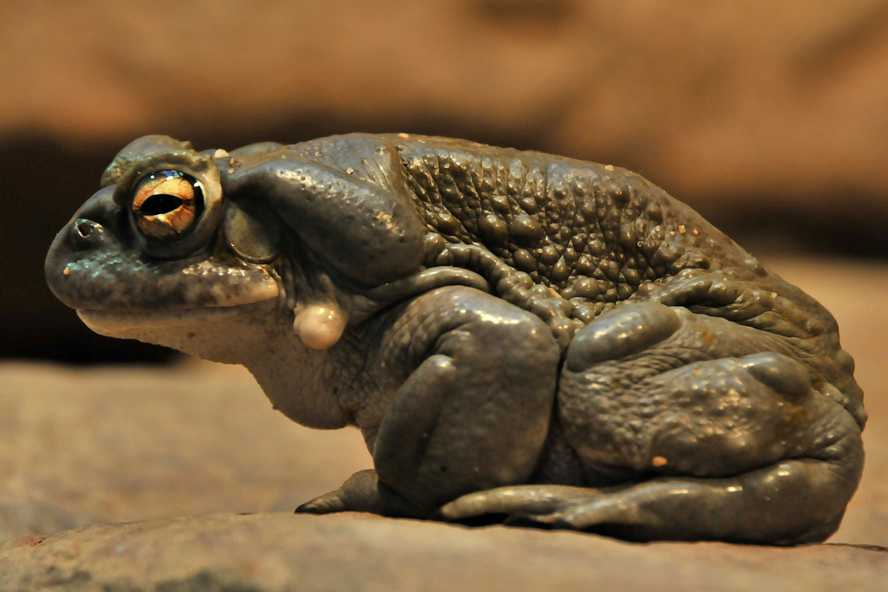Ropucha coloradská (Incillus = Bufo alvarius). Foto: Joachim S. Muller, CC-BY-SA-2.0, flickr.com/photos/joachim_s_mueller/6145984501
Přehled základních informací o látkách

Z důvodu odlišného účinku je třeba tyto prostředky pečlivě rozlišovat. Sekrety ropuch obsahují kromě psychedelických tryptaminů i potenciálně nebezpečné sloučeniny.

Slangové názvy
žába, ropucha, Bufo, 5-MeO....

Způsob užití
- v moderním konceptu nejčastěji kouřením
- šňupání (čisté 5-MeO-DMT nebo bufotenin)
- vzácně intravenózně, intramuskulárně nebo subkutánně
- používá se vysušený žabí sekret nebo (častěji) synteticky vyrobená čistá báze (5-MeO-DMT)

Obvyklá dávka 5-MeO-DMT (kouření)
- slabá: 3–6 mg
- střední: 6–12 mg
- silná: 12 mg a více
Další způsoby užití - viz dále

Obvyklá dávka ropušího sekretu
- slabá: 30–60 mg
- střední: 60–120 mg
- silná: 120 mg a více
(Obsah psychoaktivních látek v sekretech kolísá mezi 5–15 % [1], vypsané hodnoty se vztahují ke střední hodnotě, koncentrace ale někdy může dosáhnout až 30 %.)

Průběh (kouření)
- nástup: 5–60 sekund
- celková doba trvání: 20–40 minut
- vrcholová fáze: 5-15 minut
- sestupná fáze: 10-20 minut

Účinky na psychiku
- změna zrakového vnímání a zvýraznění barev
- komplexní geometrické vize
- změněné vnímání času a prostoru (až kompletní absence tohoto rozměru)
- zesílení emočního prožívání
- myšlení v abstraktních konceptech přesahujících jazyk
- narušení procedurální paměti
- změna vnímání vlastního já (až pocit rozpuštění ega)
- pocity ztráty vlastního těla
- pocity umírání
- pocity jednoty a propojení
- bujná představivost a snové vize
- pocit splynutí s vesmírem, dosáhnutí osvícení, blaženosti či bezbřehé lásky, mystické prožitky aj.


- pocit vhledu do podstaty existence
- úzkost
- paranoia
- zmatenost
- amnézie

Tělesné účinky
- pocit napětí v těle
- tlak na hrudi
- poruchy hmatového čití
- třes a svalové křeče
- nevolnost a zvracení
- rozšíření zornic
- poruchy termoregulace (návaly horka nebo chladu)
- vysoké riziko srdeční arytmie (v případě požití žabího jedu)
- prudké výkyvy krevního tlaku (v případě ropušího sekretu, zvýšené riziko trombózy a embolie)

Nebezpečné kombinace
- Antidepresiva (např. SSRI, SNRI, IMAO): Kombinace psychedelik s antidepresivy může nepředvídatelně změnit průběh intoxikace a může dojít i k život ohrožujícímu stavu zvanému serotoninový syndrom. Zvláště nebezpečné jsou kombinace s inhibitory MAO, například léky s účinnou látkou moklobemid (Aurorix) nebo rostlinné extrakty obsahující harman, harmalin, harmol apod.
- Marihuana: nepředvídatelně deformuje účinek psychedelik. Narušuje pozornost, znesnadňuje možnost integrace prožitku a zvyšuje pravděpodobnost „flashbacků“.
- Stimulanty: zesilují úzkost a zvyšují riziko vzniku myšlenkových kruhů, které mohou být pro uživatele velice nepříjemné. Dále zvyšují zátěž srdečně-cévního systému.
- Tramadol: atypický opioid vyskytující se v lécích proti bolesti (např. Doreta, Foxis, Mabron, Protradon aj.). Snižuje práh pro vznik křečí. V kombinaci s psychedeliky zvyšuje riziko epileptického záchvatu a rovněž rozvoje serotoninového syndromu.
Jiné: 5-MeO-DMT byste neměli požívat, pokud trpíte jakýmkoli kardiovaskulárním onemocněním včetně vysokého krevního tlaku. Pro užití žabích jedů jsou obzvláště rizikové srdeční arytmie a stavy po infarktu, protože složky žabího jedu jsou silně arytmogenní (způsobující poruchy srdečního rytmu). V souvislosti s požitím žabího jedu bylo zaznamenáno několik úmrtí. Dále by tyto látky neměly být užívány lidmi, u kterých bylo diagnostikováno psychotické onemocnění nebo mají takové onemocnění v rodině.

Stav v ČR
5-MeO-DMT, bufotenin ani jiná složka sekretu nejsou v ČR na seznamu zakázaných látek. Nákup, držení a užívání tedy není trestným činem ani přestupkem. Různé rostlinné zdroje jsou však nelegální, protože kromě 5-MeO-DMT a 5-OH-DMT obsahují i DMT, které se nachází na seznamu zakázaných látek.
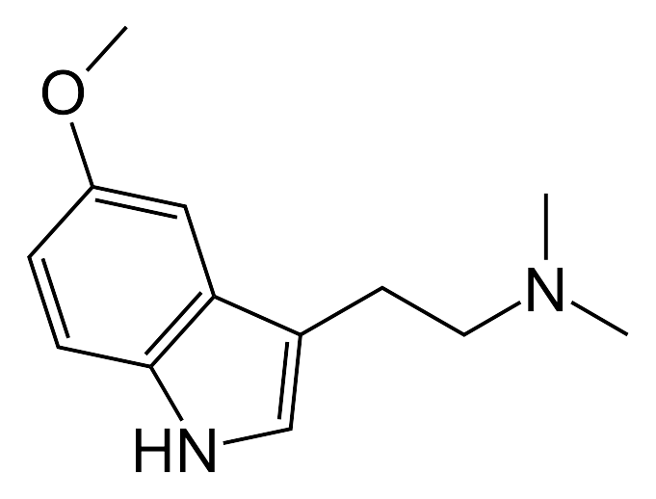5-MeO-DMT
Autor: Vojtěch Cink <vojtech.cink@czeps.org>
Verze 06/2020s

Sekrety ropuch
Sekrety všech [2] ropuch obsahují psychedelické substance. U většiny z nich se ale v sekretu vyskytují v minimálních koncentracích. Pro psychedelické vlastnosti se využívá severoamerická ropucha Incillus (=Bufo) alvarius, která jako jediná obsahuje 5-MeO-DMT i bufotenin [1]. Dále se používají druhy jihoamerických ropuch, které obsahují pouze bufotenin (5-OH-DMT) jako například Bufo marinus.
Kromě zmíněných tryptaminů obsahuje sekret i velké množství katecholaminů, například dopaminu, adrenalinu a noradrenalinu. Katecholaminy jsou zodpovědné za nárůst krevního tlaku po požití. Například sekret B. marinus obsahuje až pět procent adrenalinu [3]. Dále pak obsahuje toxiny ze skupiny bufadienolidů, jako například marinobufagin a bufotalin [4]. Tyto toxiny mají shodný mechanismus účinku jako toxiny náprstníků (Digitalis sp.) [4], ovlivňují iontové kanály v srdeční svalovině a mají za následek vznik srdečních arytmií, které mohou mít fatální průběh.
Neexistuje žádná prokázaná nepřetržitá tradice užívání sekretu B. alvarius, přežívají pouze tradice užívání jedu jihoamerických ropuch [5], např. B. marinus. Dnešní podoba rituálů je kombinací tradičního používání B. marinus a fantazie současných neošamanů. Sekrety někdy bývají neošamany obohacovány čistým 5-MeO-DMT pro zvýšení účinku, kvůli relativně nízké ceně čistého 5-MeO-DMT a obtížnému získávání ropušího sekretu.

5-MeO-DMT
V poslední době bývá častěji používáno čisté 5-MeO-DMT než ropuší sekret. 5-MeO-DMT je silně potentní psychedelický tryptamin, který se kromě sekretu B. alvarius vyskytuje v mnoha rostlinných zdrojích, jako například Diplopterys cabrerana nebo Dictyoloma incanescens.
Dnes se užívá většinou kouřením, ale někdy se také podává intravenózně (0,7–3,1 mg) [6], sublinguálně (pod jazyk) nebo intranazálně (šňupáním), a dávky se v obou případech pohybují kolem 10 mg [6]. Dále se užívá v kombinaci s MAO inhibitory, například v podobě ayahuasky. Kombinace 5-MeO-DMT s MAO inhibitorem zvyšuje serotoninovou toxicitu a tato kombinace může vést až k serotoninovému syndromu, což je potenciálně život ohrožující stav.
5-MeO-DMT snadno přechází přes hematoencefalickou bariéru; na receptory se váže jak 5-MeO-DMT, tak zejména jeho aktivní metabolit bufotenin (5-OH-DMT). 5-MeO-DMT se rozhodně nedá považovat za náhradu DMT, protože je oproti němu 4–10× potentnější [6].
Čisté 5-MeO-DMT je v běžných koncentracích relativně bezpečné a tělesné projevy jsou srovnatelné s jinými tryptaminy. Mezi fyzické symptomy patří změny taktilního (hmatového) čití, pocit tlaku v břiše, poruchy svalové koordinace, svalový třes, někdy až křeče svalů, nevolnost, mydriáza (rozšířené zorničky) a poruchy termoregulace.

Bufotenin (5-OH-DMT)
Bufotenin se vyskytuje v sekretu všech žab rodu Bufo, ve většině z nich ale pouze v minimální koncentraci. Původně byl objeven roku 1893 [2] v sekretu ropuchy obecné, tehdy nazývané Bufo vulgaris, dnes Bufo bufo. Rovněž se vyskytuje v mnoha rostlinách, například v semenech a listech stromů rodu Anadenanthera, jež se tradičně zpracovávají a užívají jako šňupací směs yopo, cohoba, cebil, villca a podobně [7]. Semena A. pelegrina obsahují až 7,4 % butoteninu a A. colubrina var. cebil až 12,4 % [8].
Nejčastěji se kouří buď v podobě sušeného sekretu B. Marinus, nebo jako upravená semena A. pelegrina nebo A. Colubrina, často smíchaná s tabákem. Šňupací formou nejčastěji bývají upravená semena stromů rodu Anadenanthera. Čistá báze se u nás vyskytuje poměrně vzácně. V podobě čisté báze se podává i intravenózně nebo intramuskulárně. Někdy takto bývá podáván i žabí sekret, což ovšem velmi často končí smrtí [8].
Šňupáním a sublinguálně (pod jazyk) se většinou užívá 40–100 mg, kouřením pak 2–10 mg. Bufotenin se v různých podobách někdy kombinuje s MAO inhibitory a rod Anadenanthera se používá jako přísada do ayahuasky. Jakákoli kombinace s MAO inhibitory může být až život ohrožující.
Čistý bufotenin působí jako velmi potentní psychedelikum a je poměrně bezpečný, míra nežádoucích účinků je srovnatelná s ostatními tryptaminy. Mezi fyzické projevy patří rozšíření zornic (mydriáza), zrychlený tep (tachykardie), návaly horka, zvýšené pocení a svíravé pocity v břiše nebo v hrudníku.

Bezpečnost užívání
Pokud se člověk rozhodne požít některou ze zmiňovaných substancí, měl by se řídit základními pravidly bezpečnosti. Prvním krokem je zjistit co nejvíce informací o poskytovateli materiálu – jestli se jedná o neošamana, psychologa, lékaře, léčitele a podobně, jaké má s látkou zkušenosti a ideálně i nějaké reference na danou osobu/zdroj. Rozhoduje to totiž o setu zkušenosti, což má pak zásadní vliv na její celkovou podobu. Při nákupu materiálu na internetu je pak vhodné zjistit bezpečnost a důvěryhodnost zdroje.
Rovněž je důležité zjistit co nejvíce o požívaném materiálu – zda se jedná o žabí sekret, upravený rostlinný materiál nebo čistou bázi. Někteří neošamani totiž sekrety obohacují čistým 5-MeO-DMT.
Nutné je také zvážit vlastní zdravotní stav. Kontraindikací je jakékoli psychiatrické onemocnění – aktivní i dříve prožité, a psychotická onemocnění (např. schizofrenie) u přímých příbuzných, a to i dvě generace dozadu.
V případě použití žabích sekretů je také nutné vzít v úvahu stav srdce a cév. Požití se nedoporučuje při jakémkoli onemocnění srdce. Zvláště pak osobám, u nichž byla zjištěna srdeční arytmie či vysoký krevní tlak, prodělaly infarkt myokardu, cévní mozkovou příhodu nebo trpí aneurysmatem (výdutí) aorty nebo mozkových tepen. Katecholaminy (adrenalin a noradrenalin) v sekretu způsobují prudký nárůst krevního tlaku. Ve spojitosti s kouřením sekretu B. alvarius byla zaznamenána úmrtí v důsledku plicní embolie. Toxiny v sekretu pak vedou k srdečním arytmiím nebo zhoršení stávajících arytmií, a to až se smrtelnými následky. Riziko užití by se teoreticky dalo snížit vyšetřením EKG před plánovaným požitím.
Mezi nebezpečné lékové kombinace patří psychiatrická medikace, zejména veškerá antidepresiva; dále pak kardiologické léky, a to zejména antiarytmika. Obecně se nedoporučuje požívat podobné látky s jakoukoli medikací, protože některé léky mohou způsobovat srdeční arytmie. Extrémně nebezpečné jsou pak MAO inhibitory. Jejich užití spolu s tryptaminy může vést k serotoninovému syndromu, což je potenciálně život ohrožující stav projevující se vysokým krevním tlakem a tepovou frekvencí, silným pocením, poruchami vědomí až bezvědomím, poruchami svalové koordinace až křečemi, zvýšenou teplotou až horečkou a průjmem [9] [10].
 | Nejnovější verzi factsheetu naleznete vždy na https://czeps.org/factsheety případně pomocí QR kódu.

Použitá literatura
[1] V. Erspamer, T. Vitali, M. Roseghini, a J. M. Cei, „5-Methoxy- and 5-Hydroxyindoles in the skin of Bufo alvarius", Biochem. Pharmacol., roč. 16, č. 7, s. 1149–1164, čvc. 1967.
[2] T. Lyttle, D. Goldstein, a J. Gartz, „Bufo Toads and Bufotenine: Fact and Fiction Surrounding an Alleged Psychedelic", J. Psychoactive Drugs, roč. 28, č. 3, s. 267–290, čvc. 1996.
[3] K. K. Chen a A. Kovaříková, „Pharmacology and toxicology of toad venom", J. Pharm. Sci., roč. 56, č. 12, s. 1535–1541, pro. 1967.
[4] E. F. A. Vulpian, „Sur le venin du crapaud commun", Compt Rend Soc Biol, roč. 2, s. 133, 1854.
[5] P. T. Furst, Hallucinogens and culture. San Francisco: Chandler & Sharp, 1976.
[6] H.-W. Shen, X.-L. Jiang, J. C. Winter, a A.-M. Yu, „Psychedelic 5-Methoxy-N,N-Dimethyltryptamine: Metabolism, Pharmacokinetics, Drug Interactions, and Pharmacological Actions", Curr. Drug Metab., roč. 11, č. 8, s. 659–666, říj. 2010.
[7] J. Ott, „Pharmanopo-psychonautics: Human intranasal, sublingual, intrarectal, pulmonary and oral pharmacology of bufotenine", J. Psychoactive Drugs, roč. 33, č. 3, s. 273–281, zář. 2001.
[8] C. Kostakis a R. W. Byard, „Sudden death associated with intravenous injection of toad extract", Forensic Sci. Int., roč. 188, č. 1–3, s. e1–e5, čvc. 2009.
[9] E. W. Boyer a M. Shannon, „The Serotonin Syndrome", N. Engl. J. Med., roč. 352, č. 11, s. 1112–1120, bře. 2005.
[10] C. Sun-Edelstein, S. J. Tepper, a R. E. Shapiro, „Drug-induced serotonin syndrome: a review", Expert Opin. Drug Saf., roč. 7, č. 5, s. 587–596, zář. 2008.

